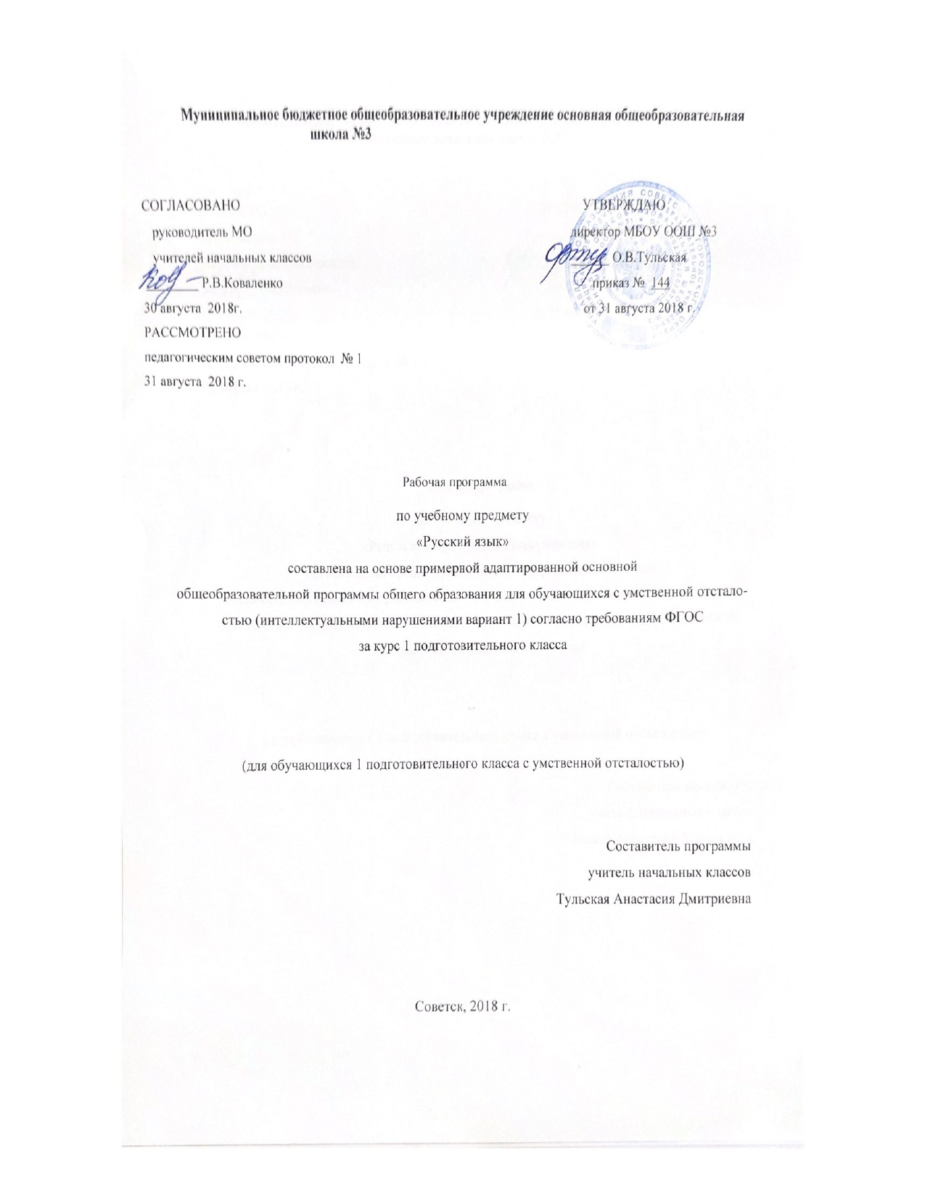
Содержание программы

- Пояснительная записка 3
  - Возможные результаты 7
  - Критерии оценки 8
- Учебный план по предмету 9
- Календарно-тематический план 10
- Образовательные ресурсы 13

1.Пояснительная записка.

Настоящая Программа составлена на основе адаптированной основной общеобразовательной программы образования обучающихся с умственной отсталостью (интеллектуальными нарушениями) Вариант 1 на 2018- 2019 учебный год.
Программа по предмету «Русский язык» в 1 классе составлена с учётом особенностей познаватель- ной деятельности обучающихся, воспитанников с умственной отсталостью (интеллектуальными нару- шениями), направлена на разностороннее развитие личности обучающихся, воспитанников, способствует их умственному развитию.
Срок реализации настоящей программы по предмету «Русский язык» - 1 учебный год. Соответствие Государственному образовательному стандарту:
Рабочая программа по предмету «Русский язык» для обучающихся, воспитанников с умственной отста- лостью (интеллектуальными нарушениями) в 1 классе детализирует и раскрывает содержание Феде- рального государственного образовательного стандарта образования обучающихся с умственной отста- лостью (интеллектуальными нарушениями), утверждённого приказом Министерства образования и науки Российской Федерации от 19.12.2014 г. № 1599, в образовательной области «Язык и речевая прак- тика», определяет общую стратегию обучения, воспитания и развития обучающихся средствами учебно- го предмета, в соответствии с целями изучения предмета «Русский язык».
Программа рассчитана на 132 часа в год, 4 ч в неделю.
Основной целью курса являются формирование и совершенствование знаний, умений, навыков, владе- ние языком в разных сферах речевого общения.

Задачи курса:
выработать навык грамотного письма на основе усвоения звукового состава языка, элементарных сведений по грамматике и правописанию;
научить обучающихся, воспитанников последовательно и правильно излагать свои мысли в устной и письменной форме;
повысить уровень общего развития обучающихся, воспитанников; формировать нравственные качества личности.
Целью изучения предмета в 1 классе является:
- выработка умений писать строчные и прописные буквы;
- развитие умений списывать с классной доски и с букваря прочитанные и разобранные слова и предло- жения;
- выработка умений писать под диктовку слова и предложения из трех-четырех слов с предварительным анализом;
- развитие умений самостоятельно вставлять пропущенные буквы в словах при списывании с доски;
- выработка умений писать большую букву в начале предложения, ставить точку в конце предложения. Основные направления коррекционной работы:
- развитие мелкой моторики кисти и пальцев рук;
- развитие фонетико-фонематических представлений;
-формирование умения работать по словесной и письменной инструкции, алгоритму;
- развитие высших психических функций;
- развитие речи, владение техникой речи;
- коррекция индивидуальных пробелов в знаниях.

Основополагающие принципы.
В основу программы по предмету «Русский язык» для обучающихся, воспитанников с умственной отста- лостью (интеллектуальными нарушениями) 1 класса положены следующие принципы.
- Динамичность восприятия и продуктивная обработка информации.
- развитие и коррекция высших психических функций.
- Мотивация к учению.
- Принцип научности и доступности обучения.
- Принцип сознательности и активности обучающихся, воспитанников.
- Принцип наглядности.
- Принцип связи обучения со всесторонним развитием личности обучающихся, воспитанников.
- Тематический принцип планирования учебного материала.

1.1. Возможные результаты
Личностные результаты:
- Положительное отношение к окружающей действительности, готовность к организации взаимодействия с ней и эстетическому ее восприятию;
- Самостоятельность в выполнении учебных заданий, поручений.
- Ценить и принимать следующие базовые ценности «добро», «природа», «семья»;
- Воспитывать уважение к своей семье, к своим родственникам, любовь к родителям;
- Оценивать жизненные ситуации с точки зрения общечеловеческих норм (плохо и хорошо);
- Понимание личной ответственности за свои поступки на основе представлений об этических нормах и правилах поведения в современном обществе;
- Готовность к безопасному и бережному поведению в природе и обществе.
Результатами изучения курса «Литературное чтение» в 1 подготовительном классе для обучающихся с умственной отсталостью является формирование универсальных учебных действий (УУД).
Регулятивные УУД:
- Входить и выходить из учебного помещения со звонком;
- Ориентироваться в пространстве класса (зала, учебного помещения);
- Адекватно использовать ритуалы школьного поведения (поднимать руку, вставать и выходить из-за парты и т. д.)
- Работать с учебными принадлежностями и организовывать рабочее место под руководством учителя;
- Принимать цели и произвольно включаться в деятельность, следовать предложенному плану и работать в общем темпе.
- Активно участвовать в деятельности, контролировать и оценивать свои действия и действия одноклассников.
Познавательные УУД:
- Ориентироваться в учебнике, на листе бумаги и у доски под руководством учителя;
- Уметь слушать и отвечать на простые вопросы учителя;
- Назвать, характеризовать предметы по их основным свойствам (цвету, форме, размеру, материалу); находить общее и различие с помощью учителя;
- Плавно читать по слогам слова, предложения;
- Использовать знако-символические средства с помощью учителя.
- Работать с несложной по содержанию и структуре информацией.
Коммуникативные УУД:
- Вступать в контакт и работать в коллективе (учитель – ученик, ученик – ученик, ученик – класс, учитель- класс);
- Обращаться за помощью и принимать помощь;
- Слушать и понимать инструкцию к учебному заданию в разных видах деятельности и быту
- Участвовать в диалоге на уроке в жизненных ситуациях;
- Оформлять свои мысли в устной речи;
- Соблюдать простейшие нормы речевого этикета: здороваться, прощаться;
- Слушать и понимать речь других;
- Договариваться и изменять свое поведение в соответствии с объективным мнением большинства в конфликтных или иных ситуациях взаимодействия с окружающими.
- Доброжелательно относиться, сопереживать, конструктивно взаимодейство-вать с людьми.

1.2. Критерии оценки

В соответствии с требования ФГОС для обучающихся с УО оценке подлежат личностные и предметные результаты.
Личностные результаты включают овладение обучающимися социальными (жизненными) компетенциями, необходимыми для решения практико-ориентированных задач и обеспечивающими формирование и развитие социальных отношений обучающихся в различных средах. Оценка личностных результатов предполагает, прежде всего, оценку продвижения ребёнка в овладении социальными (жизненными) компетенциями, которые, в конечном итоге, составляют основу этих результатов.
Предметные результаты связаны с овладением обучающимися содержанием каждой образовательной области и характеризуют достижения обучающихся в усвоении знаний и умений, способность их применять в практической деятельности обучающегося, оказывали бы положительное влияние на формирование жизненных компетенций.
В 1 классе система оценивания – безотметочная. Результат продвижения первоклассников в развитии определяется на основе анализа их продуктивной деятельности: поделок, рисунков, уровня формирования учебных навыков, речи.

2.Учебный план на предмет
Предмет | Класс | Кол-во ча- сов в неде- лю | I триместр | II триместр | III три- местр | Год
Русский язык | 1 | 3 | 21 | 22 | 24 | 66

3.Календарно-тематическое планирование уроков по русскому языку в 1 классе

Дата | № п/п | Кол-во часов | Тема урока | Дата по факту
 | 1. | 1 | Дорисовывание празднично- го букета.
 | 2. | 1 | Дорисовывание травы, ягод, солнышка.
 | 3. | 1 | Дорисовывание картины осени.
 | 4. | 1 | Обводка геометрических фи- гур по контуру и трафарету. с. 10
 | 5. | 1 | Обводка и раскрашивание геометрических фигур по контуру и трафарету. с. 13
 | 6. | 1 | Обводка, дорисовывание и раскрашивание бордюра из геометрических фигур. с. 15
 | 7. | 1 | Рисование вертикальных и горизонтальных линий раз- ных цветов. с. 16
 | 8. | 1 | Обводка и раскрашивание  «Рыбка» с. 17
 | 9. | 1 | Обводка и раскрашивание круга и квадрата. с. 18
 | 10 | 1 | Обводка и дорисовывание композиции из геометриче- ских фигур по контуру и по точкам.с. 20
 | 11 | 1 | Штриховка геометрических фигур наклонными линия- ми.с. 22
 | 12 |  | Обводка контура букв Н и П с. 24
 | 13 | 1 | Обводка контура буквы А в изображениях домика, раке- ты. с. 25
 | 14 | 1 | Обводка контура буквы М и дорисовывание флажка. с. 29
 | 15 | 1 | Обводка контура буквы С. Обводка и дорисовывание кругов разной величины. с. 31
 | 16 | 1 | Обводка контура букв Т, П. Обводка контура букв Л, М. с. 32-33
 | 17 | 1 | Письмо первого элемента прописных букв Л, М, А. с. 36
 | 18 | 1 | Строчная буква а. с. Прописная буква А. с. 1  (Пропись №1)
 | 19 | 1 | Закрепление написания строчных и прописных букв Аа, Уу. Письмо слов ау, уа.с. 3
 | 20 | 1 | Строчная и прописная буква Мм. с. 4
 | 21 | 1 | Письмо закрытых слогов ам, ум.с. 5
 | 22 | 1 | Письмо прямых и обратных слогов с буквой Мм, слова мама.с. 6
 | 23 | 1 | Строчная и прописная буква Оо. с. 7
 | 24 | 1 | Строчная и прописная буква Хх. с. 9-10
 | 25 | 1 | Письмо слогов и слов с бук- вой Сс. с. 14
 | 26 | 1 | Строчная буква н. Письмо  слогов со строчной буквой н.с. 15
 | 27 | 1 | Строчная буква ы. с. 19
 | 28 | 1 | Строчная буква л. Письмо слогов со строчной буквой л.с. 21
 | 29 | 1 | Прописная буква Л. Письмо  прямых слогов с заглавной буквой Л.с. 21-22
 | 30 | 1 | Закрепление написания строчной и прописной буквы Лл , слогов и слов с ней.с.  22-23
 | 31 | 1 | Прописная буква В. Письмо прямых слогов с заглавной  буквой В. с. 24
 | 32 | 1 | Закрепление написания  строчной и прописной буквы Вв, слогов и слов с ней. с. 25
 | 33 | 1 | Списывание с печатного об-  разца слов и предложений с изученными буквами. с. 25
 | 34 | 1 | Строчная и прописная буква Ии.с. 26
 | 35 | 1 | Дифференциация ы-и на  письме. с. 29
 | 36 | 1 | Строчная и прописная буква Шш. с. 1 (Пропись № 2)
 | 37 | 1 | Письмо слов с сочетанием  ши. с. 3
 | 38 | 1 | Строчная и прописная буква Пп.с. 4
 | 39 | 1 | Большая буква в начале  предложений и в именах. с. 5
 | 40 | 1 | Строчная буква т. Прописная буква Т. с. 8-9
 | 41 | 1 | Строчная буква к. с.10
 | 42 | 1 | Прописная буква К. с.10-11
 | 43 | 1 | Строчная и прописная буква Зз.с. 12
 | 44 | 1 | Строчная буква р. с.16
 | 45 | 1 | Прописная буква Р.с. 16
 | 46 | 1 | Строчная буква й.с. 17
 | 47 | 1 | Строчная и прописная буква Жж. с. 20
 | 48 | 1 | Письмо слов с сочетаниями жи-ши. с. с. 22-23
 | 49 | 1 | Строчная буква б.  Прописная буква Б.с. 24-25
 | 50 | 1 | Строчная и прописная буква Дд. с. 26
 | 51 | 1 | Строчная и прописная буква Гг.с.28
 | 52 | 1 | Строчная буква ь. с. 30
 | 53 | 1 | Строчная и прописная буква Ее. с. 1 (Пропись № 3)
 | 54 | 1 | Письмо слов и предложений с буквой Ее. с. 2
 | 55 | 1 | Письмо слов и предложений со вставкой пропущенных букв, слогов. с. 2
 | 56 | 1 | Строчная и прописная буква Яя. Строчная и прописная буква Юю
 | 57 | 1 | Строчная и прописная буква Ёё. с. 10
 | 58 | 1 | Строчная и прописная буква Чч.с. чк, ча, чу.с 13-14
 | 59 | 1 | Строчная буква ф. с. 15  Прописная буква Ф. с. 15
 | 60 | 1 | Строчная и прописная буква Цц. Сравнительный анализ написания букв и, ш, ц. с. 19
 | 61 | 1 | Строчная и прописная буква Ээ. Соотнесение печатных и письменных изученных букв. с. 21
 | 62 | 1 | Списывание предложений с рукописного и печатного текста. с. 22
 | 63 | 1 | Строчная и прописная буква Щщ. с. 23
 | 64 | 1 | Различение слогов ча-ща, чу- щу. Письмо слов с сочетани- ями ча-ща, чу-щу. с. 24
 | 65 | 1 | Строчная буква ъ. с. 27
 | 66 | 1 | Списывание текста с печат- ного образца. с. 28
Итого:66

Образовательные ресурсы
- Адаптированная основная общеобразовательная программа образования обучающихся с умственной отсталостью (интеллектуальными нарушениями) Вариант 1 ГКОУ «Специальная (коррекционная) общеобразовательная школа-интернат № 10» на 2017-2018 учебный год.
2.«Пропись» в 3 частях, А. К. Аксёнова, С. В. Комарова, М. И. Шишкина, Москва «Просвещение», 2017 год
3. «Методика обучения русскому языку в коррекционной школе VIII вида» А.К. Аксёнова
4. «Обучение грамоте и правописанию в 1-4 классах вспомогательной школы» В.В. Воронкова.

